Creare una Proposta di Determina
Per creare una Proposta di Determina, accedere dal menù → Gestione Documentale → Gestioni → Gestione Testi → Proposte.
Si accede alla schermata Gestione delle Proposte.
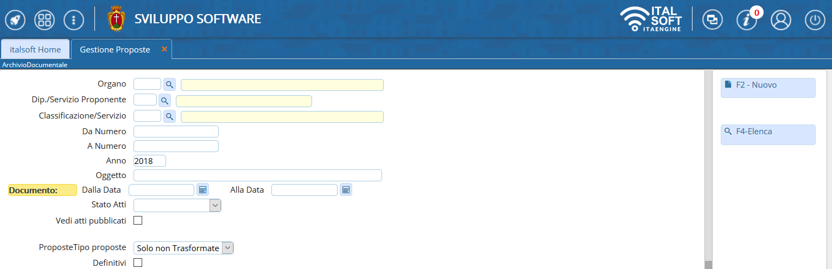
Cliccando Nuovo, sarà aperta la finestra per la creazione di una nuova Proposta.
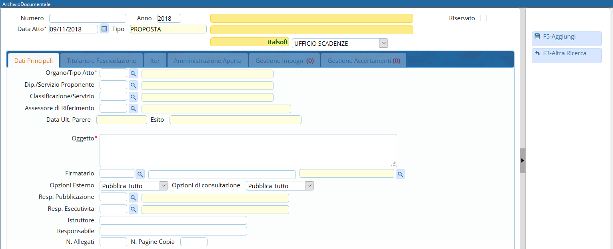
Sfruttando le lentine che permettono l'accesso agli archivi interni, vanno indicati il Tipo di atto che si intende creare (in questo caso la Determina) e il Servizio proponente.
Scrivere l'oggetto della Proposta nel campo relativo e indicare il Firmatario del documento: i campi da compilare sono due, il nome dell'utente e l'ufficio a cui appartiene e per il quale firmerà la Determina.
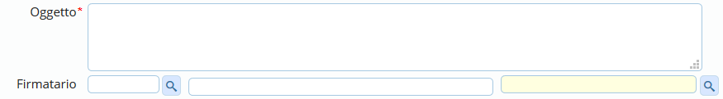
Dopo aver compilato con i dati a disposizione, cliccare Aggiungi per creare la Proposta.
Si attiverà la tabella degli allegati, in cui caricare il testo della Proposta dal tasto Carica Testo Base e selezionandone uno dalla lista a disposizione.
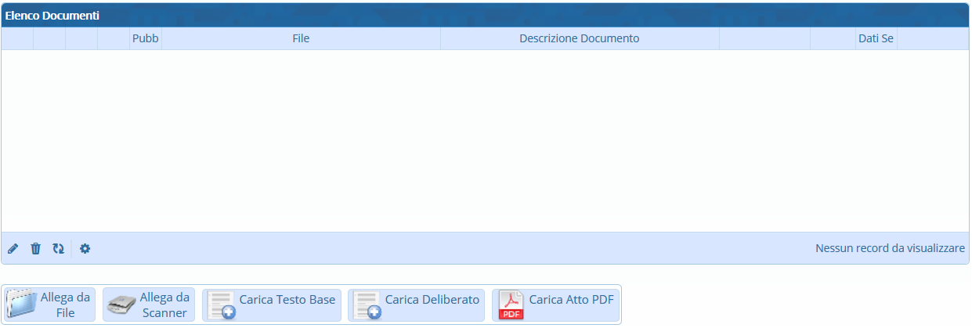
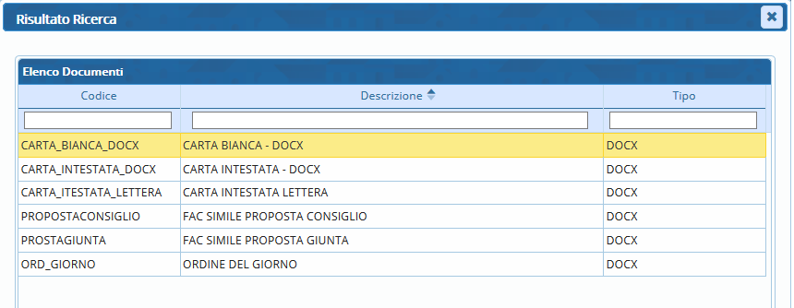
Il programma aprirà un file Word, in cui sarà possibile scrivere il testo della Proposta. Una volta concluso, salvare il file e chiuderlo per tornare alla schermata della Segreteria. Per proseguire, cliccare Continua:
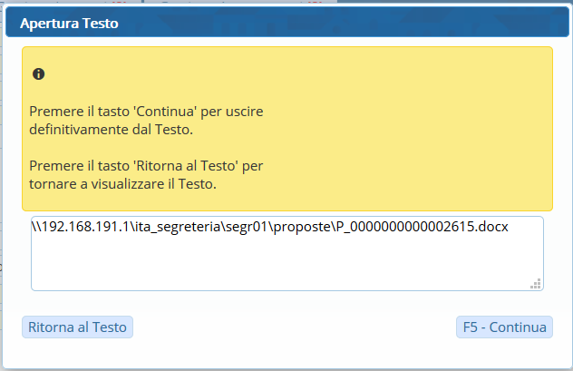
A questo punto, si possono inserire gli Impegni, inserire gli Accertamenti e caricare e avviare l'iter.

